**1. В большинстве современных программ машинного анализа электронных схем применяется метод...**

1) контурных токов

2) узловых напряжений

3) наложения

4) переменных состояния

**2. Векторная диаграмма, соответствующая схеме, изображенной на рисунке**



1)



2)



3)



4)





**3. Внутреннее сопротивление идеального источника напряжения равно**

1)    ∞

2) Iкз / Uxx

3) 0

4) Uxx / Iкз

**4. Входное сопротивление двухполюсника имеет чисто резистивный характер, если..**

1) Активная мощность PA=0

2) Активная мощность равна реактивной PA= PQ

3) Среднее значение мгновенной мощности p(t) равно нулю

4) Реактивная мощность PQ =0

**5. Дифференциальное сопротивление нелинейного элемента ...**

1)     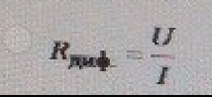

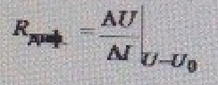2)

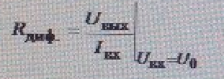3)



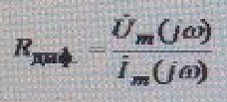4)

**6. Последовательный колебательный контур имеет следующие параметры: L=100 мкГн, С=100 пф, R=50 Ом. Добротность контура равна...**

1) 20

**7. Емкость плоского конденсатора...**

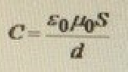1)

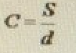2)

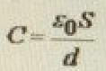3)

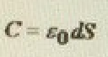4)

**8. К сопротивлению R приложено напряжение UR(t)=Umcos(wt+Ψ). Мгновенное значение протекающего тока iP(t)=...**

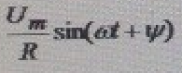1)

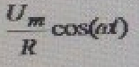2)

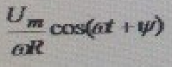3)

4)

**9. Комплексная проводимость емкости ...**

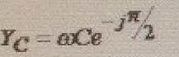1)

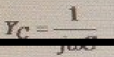2)

3)

4) 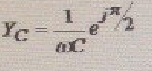

**10. Комплексной амплитуде im=3+j4 A соответствует мгновенное значение тока i(t)=...**

1) 5xcos(wt+53o) A

2) 3xcos(wt) A

3) 5xcos(wt+37o) A

4) 4xcos(wt+90o) A

**11. Комплексный коэффициент передачи цепи по напряжению**

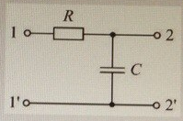

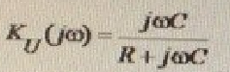1)

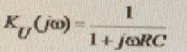2)

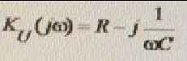3)

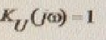4)

**12. Компоненты комплексной проводимости Y=g+jb и комплексного сопротивления Z=r+jx связаны следующим образом**

1)

2)

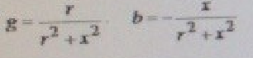3)

4)

**13. Коэффициент связи между катушками изменятся в пределах ...**

1) от 1 до ұ

2) от 0 до 1

3) от -1 до 1

4) от 0 до ¥

**14. Матрица Z параметров четырехполюсника ...**

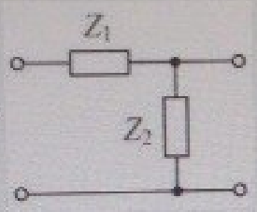

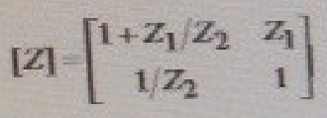1)

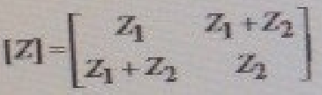2)

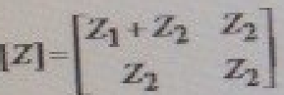3)

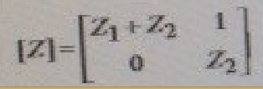4)

**15. На вход последовательного колебательного контура с добротностью Q=50 подается гармоническое напряжение Um=2 B. Амплитуда напряжения на емкости при резонансе в вольтах равна...**

1) 100

**16. Нагрузка потребляет максимальную энергию (Активная мощность цепи максимальна), если разность фаз между током и напряжением на ней равна...**

1) 0

2) -Π/2

3) П/2

4) (5..10) градусов

**17. Нелинейная электрическая цепь - это цепь...**

1) состоящая только из нелинейных элементов

2) содержащая хотя бы один управляемый источник

3) имеющая в своем составе хотя бы один не линейный элемент

4) на которую воздействует негармонический ток или напряжение

**18. На резонансной частоте w=w0 обобщенная расстройка ...**

1) ξ=1

2) ξ=∞

3) ξ=0,707

4) ξ=0

**19. Описание электрической цепи в виде четырехполюсника используется, если ...**

1) воздействие на цепи изменяется не по гармоническому закону

2) из-за сложности цепи не применимы стандартные методы расчета

3) предметом исследования являются токи и напряжения на внешних зажимах, а не токи и напряжения внутри электрической цепи

4) цепь содержит управляемые источники

**20. Полное входное сопротивление последовательного колебательного контура на резонансной частоте Z(w0)=...**

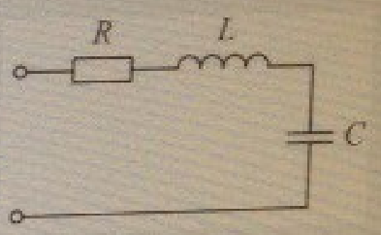

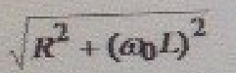1)

2) R

3) R+w0L+1/w0C

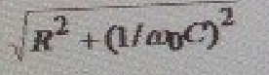4)

**21. К приемникам электрической энергии относятся:**

1) микрофон

2) электродвигатель

3) электрический генератор

4) громкоговоритель

5) лампа накаливания

6) гальванический элемент

**22. Уравнения электрического равновесия идеального трансформатора:**

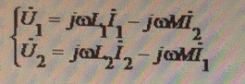1)

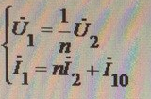2)

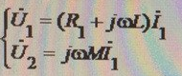3)

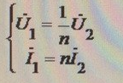4)

**23. Реактивная мощность, потребляемая пассивным двухполюсником при гармоническом воздействии...**

1) PQ=UI

2) PQ=UI sin (Ju-JI)

3) PQ=UI cos (Ju-JI)

4) PQ=UI cos (2wt+Ju+JI)

**24. Реактивная мощность, потребляемая резистивным двухполюсником при гармоническом воздействии , действующие значения напряжения и тока на зажимах которого равны...**

1) PQ=U*I

2) PQ=U*I*cos [2(wt+Ju)]

3) PQ=0

4) PQ=2 U*I

**25. В последовательном колебательном контуре имеет место резонанс**

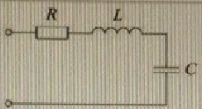

1) токов

2) сопротивлений

3) напряжений

4) мощностей

**26. Сдвиг фаз между током и напряжением Dj=(ju-ji) в цепи при резонансе равен...**

1) 0

2) 900

3) 450

4) произвольному значению

**27. Соединение двух катушек называется согласным, если...**

1) магнитные потоки самоиндукции и взаимоиндукции противоположно направлены

2) индуктивные катушки соединены последовательно

3) магнитные потоки самоиндукции и взаимоиндукции совпадают по направлению

4) магнитные потоки рассеяния равны нулю

**28. Соотношения между током и напряжением в емкости:**

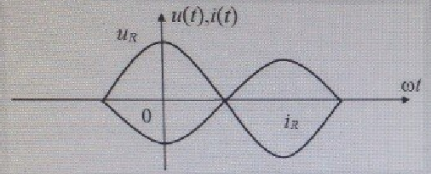1)

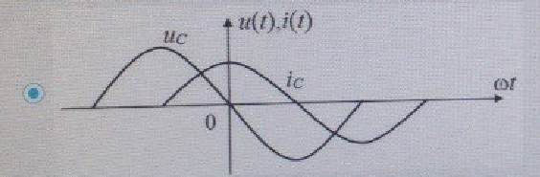2)

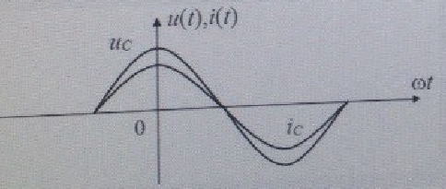**29. Сдвиг фаз между током и напряжением в цепи с комплексным сопротивлением Z при гармоническом воздействии изменяется в диапазоне**

1) от 0 до 2р

2) от 0 до р/2

3) 

4) от -р до р

**30. Уравнения четырехполюсника в форме Y - параметров**

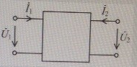

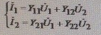1)

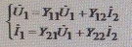2)

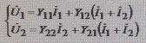3)

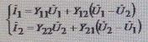4)

**31. Уравнение электрического равновесия цепи имеет вид:**

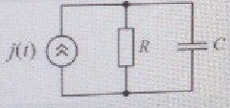

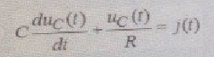1)

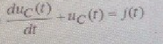2)

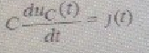3)

4) 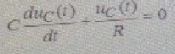

**32. Характеристическое сопротивление колебательного контура - это величина равная ...**

1) резистивной составляющей входного сопротивления контура

2) сумме реактивных сопротивлений емкости и индуктивности на резонансной частоте

3) входному сопротивлению контура на резонансной частоте

4) сопротивлению емкости или индуктивности при резонансе

**33. Цепи изображенные на рисунке будут эквивалентны , если**

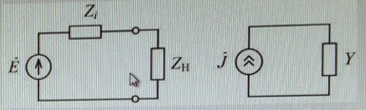

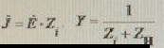1)

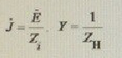2)

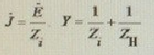3)

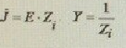4)

**34. ЭДС источника напряжения, управляемого напряжением...**

1) является функцией управляющего напряжения Uупр

2) является функцией управляющего тока Iупр

3) не зависит от каких либо токов и напряжений

4) является функцией управляющей температуры

**35. Энергия запасаемая в индуктивности L под воздействием гармонического тока**

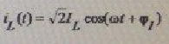

1) 

2) 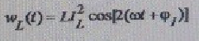

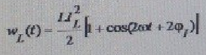3)

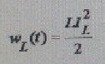4)

Энергия, запасаемая в индуктивности L под воздействием гармонического тока …

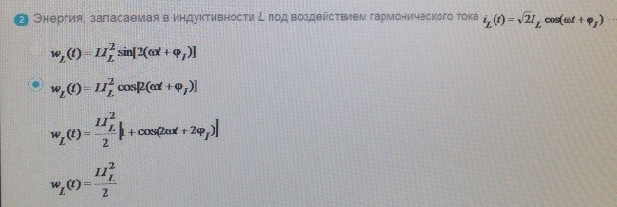

ЭДС источника напряжения, управляемого напряжением …



Цепи, изображенные на рисунке, будут эквивалентны, если …

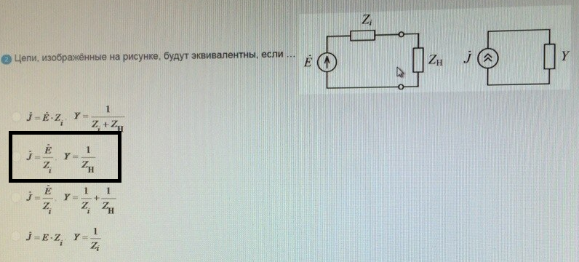

Характеристическое сопротивление колебательного контура – это величина равная …

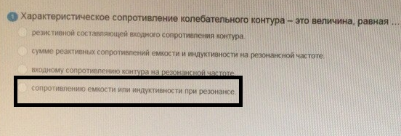

Уравнение электрического равновесия цепи … имеет вид:

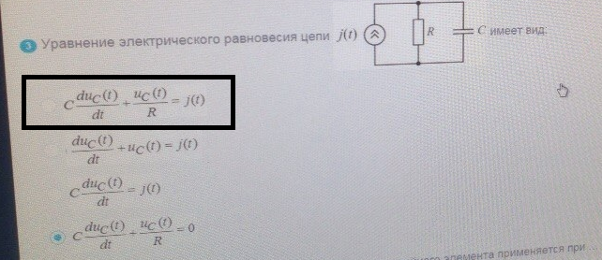

Уравнения четырехполюсника в форме Y – параметров:

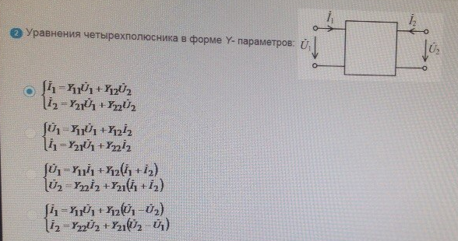

Сдвиг фаз между током и напряжением в цепи с комплексным сопротивлением Z при гармоническом воздействии изменяется в диапазоне:

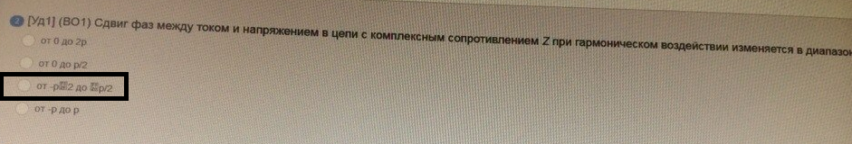

Соотношения между током и напряжением в емкости:

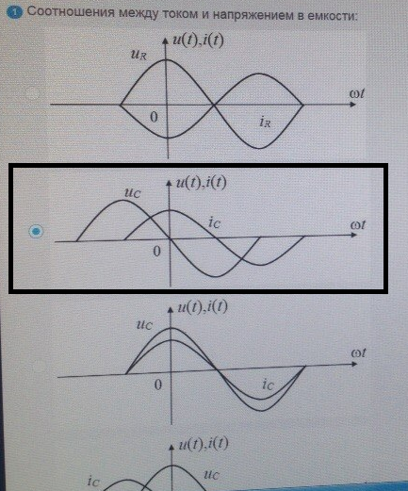

Соединение двух катушек называется согласным, если …

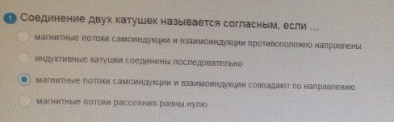

Сдвиг фаз между током и напряжением … в цепи при резонансе равен…

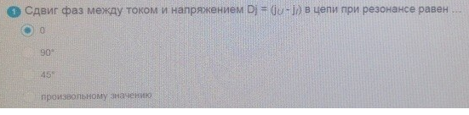

В последовательном колебательном контуре имеет место резонанс …

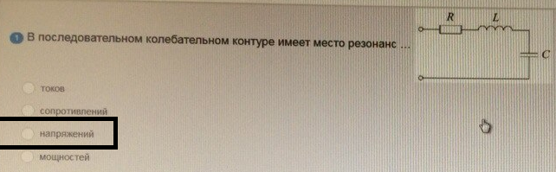

Реактивная мощность, потребляемая резистивным двухполюсником при гармоническом воздействии, действующие значения напряжения и тока на зажимах которого равны U иI …

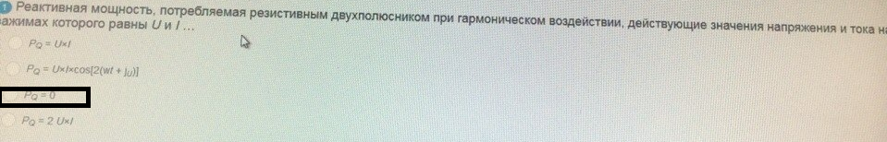

Реактивная мощность, потребляемая пассивным двухполюсником при гармоническом воздействии …

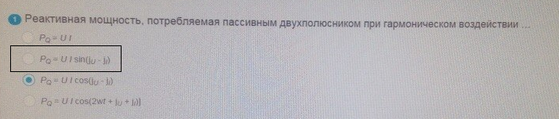

Уравнения электрического равновесия идеального трансформатора:

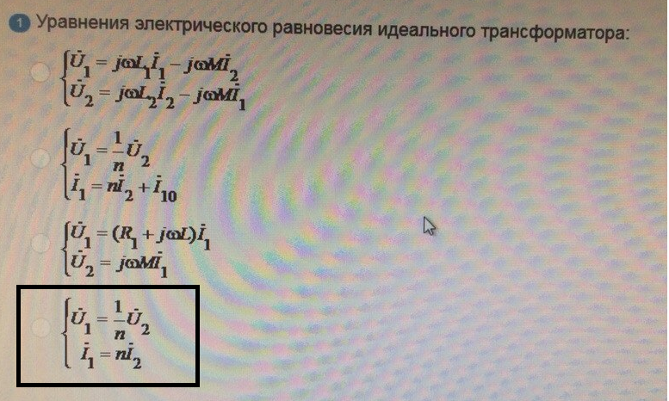

К приемникам электрической энергии относятся:

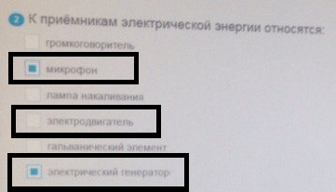

Полное входное сопротивление последовательного колебательного контура на резонансной частоте …

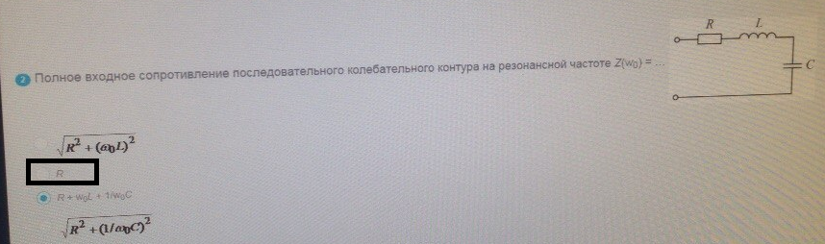

Описание электрической цепи в виде четырехполюсника используется, если…



На резонансной частоте w=w0обобщеннаярасстройка …

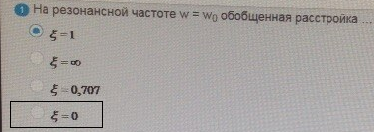

Нелинейная электрическая цепь – это цепь …

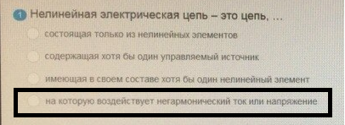

Нагрузка потребляет максимальную энергию (активная мощность цепи максимальная), если разность фаз между током и напряжением на ней равна…

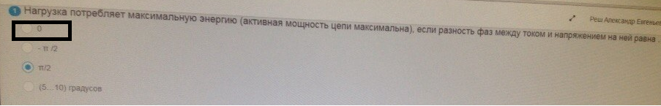

На входе последовательного колебательного контура с добротностью Q = 50 подается гармоническое напряжение амплитудой Um = 2В. Амплитуда напряжения на ёмкости при резонансе в вольтах равна…



Матрица Z – параметров четырехполюсника…

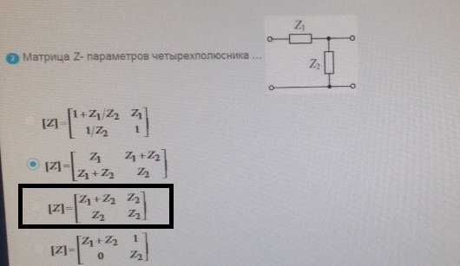

Коэффициент связи между катушками изменяется в пределах …

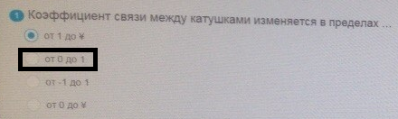

Компоненты комплексной проводимости Y = g +jbи комплексного сопротивления Z = r + jx связаны следующим образом:

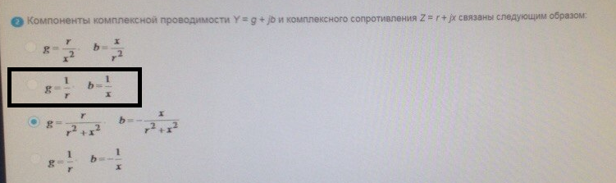

Комплексный коэффициент передачи цепи по напряжению …

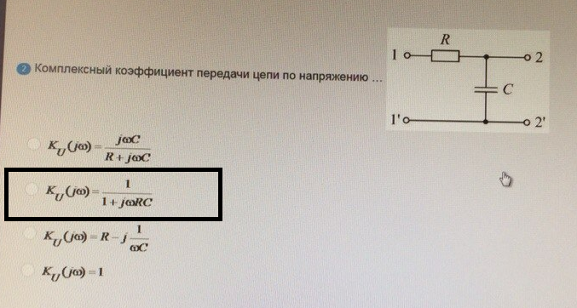

Комплексной амплитуде Im = 3 + j4. А соответствует мгновенное значение тока…

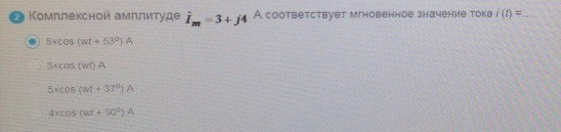

Комплексная проводимость емкости …

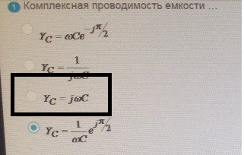

К сопротивлению R приложено напряжение … . Мгновенное значение протекающего тока …

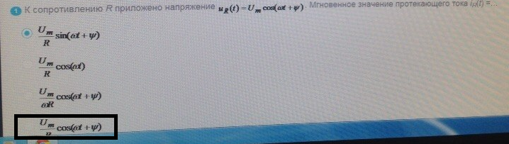

Емкость плоского конденсатора …

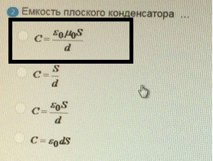

Последовательный колебательный контур имеет следующие параметры: L=100мкГн,C=100пФ,R=50 Ом. Добротность контура равна …



Дифференциальное сопротивление нелинейного элемента …

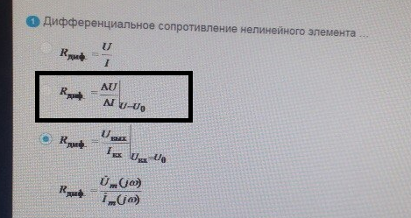

Входное сопротивление двухполюсника имеет чисто резистивный характер, если …

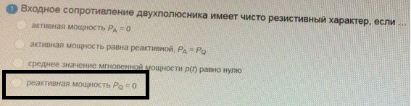

Внутреннее сопротивление идеального источника напряжения равно:

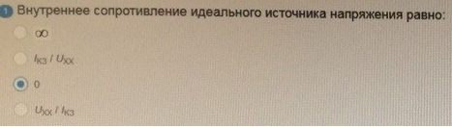

Векторная диаграмма, соответствует схеме, изображённой на рисунке …

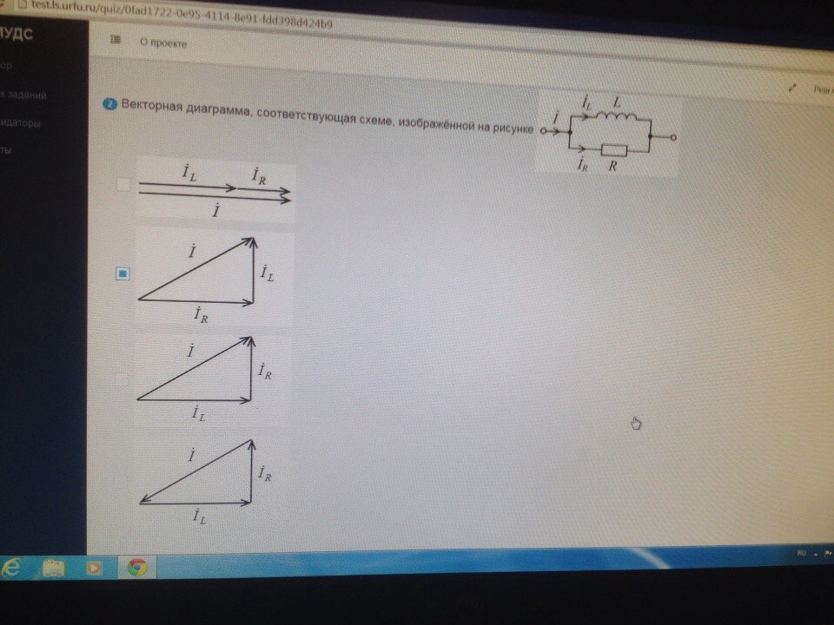

В большинстве современных программ машинного анализа электронных схем применяется метод…



**СМУДС**

Направление напряжения и тока совпадают …

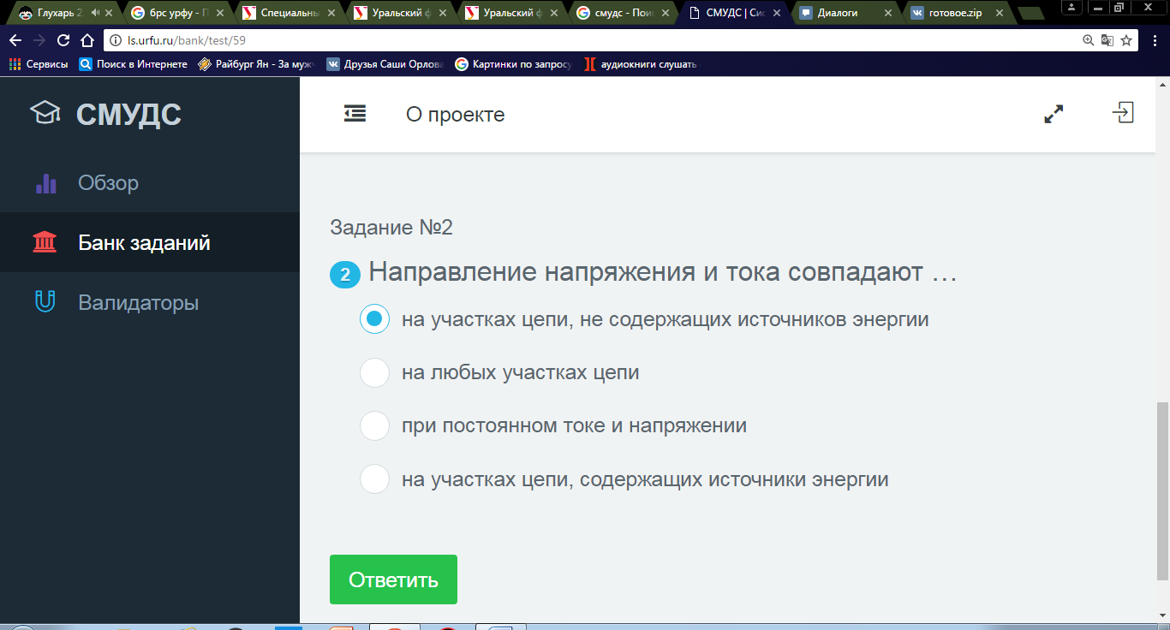

#### К источникам электрической энергии относятся:

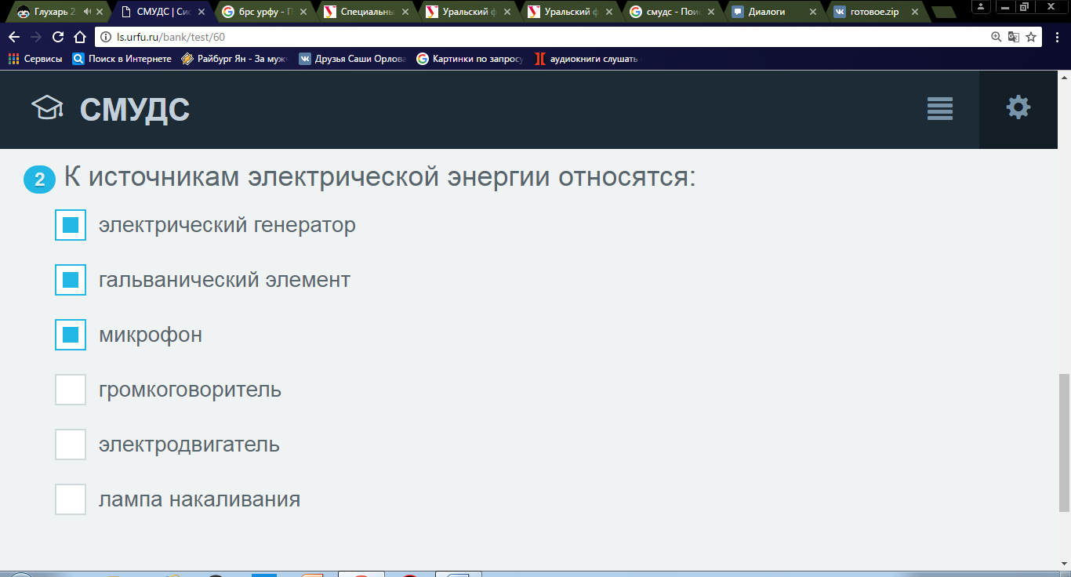

#### Графу соответствует матрица узлов (инциденций, структурная матрица)

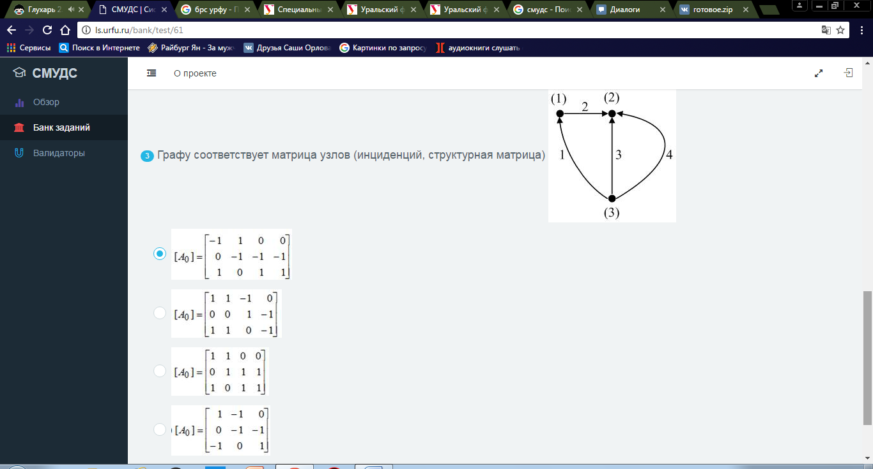

#### Комплексная амплитуда содержит информацию о (об):

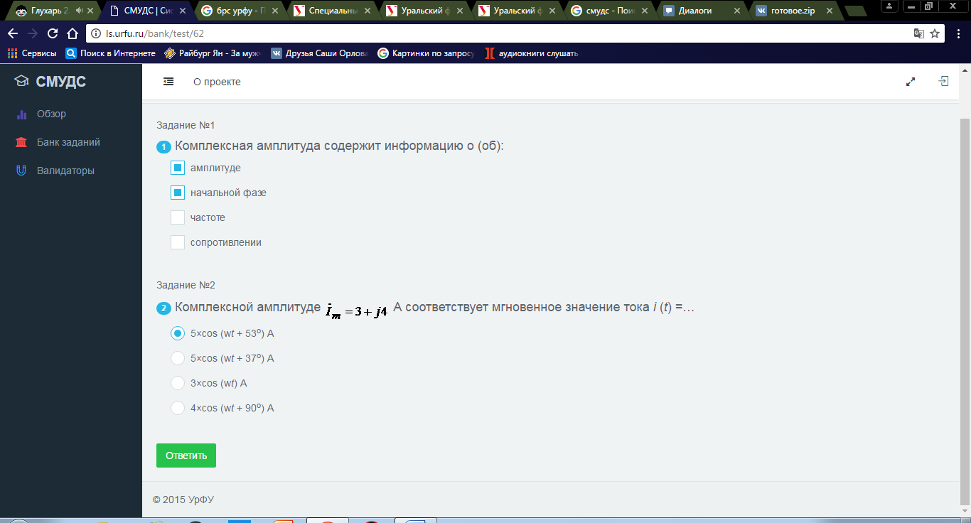

#### Комплексной амплитуде http://ls.urfu.ru/api/asset/1215/test.files/image001.gif А соответствует мгновенное значение тока i (t) =…



#### Активная мощность, потребляемая пассивным двухполюсником при гармоническом воздействии…

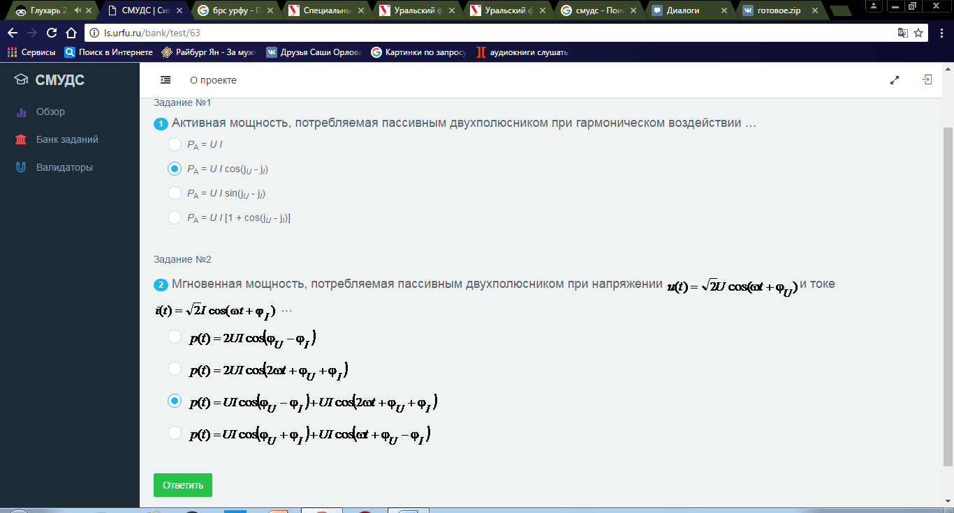

#### Мгновенная мощность, потребляемая пассивным двухполюсником при напряжении http://ls.urfu.ru/api/asset/1276/test.files/image001.gifи токе



#### Два участка электрической цепи называются эквивалентными, если …

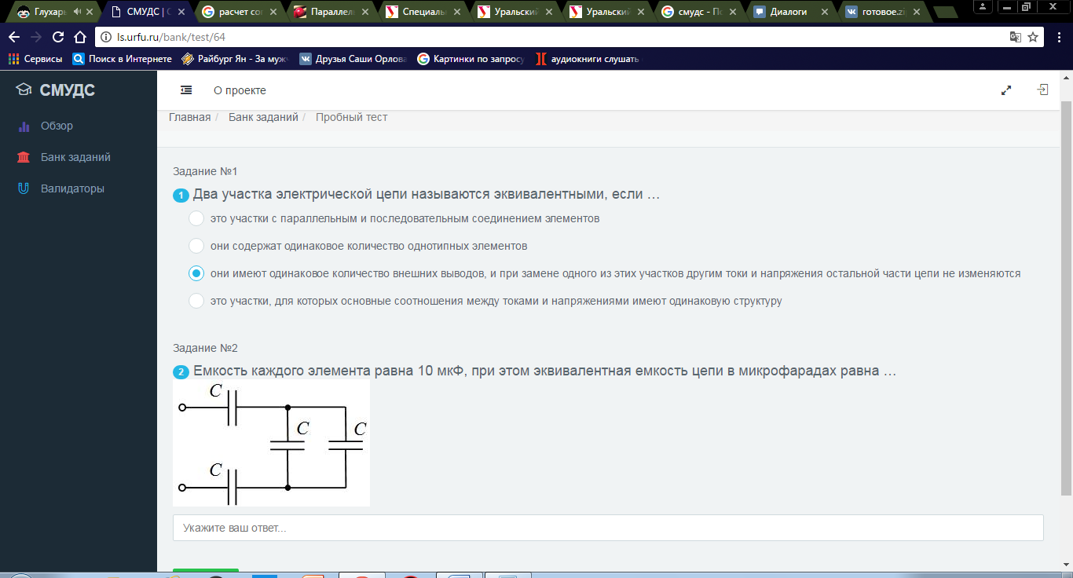

#### Емкость каждого элемента равна 10 мкФ, при этом эквивалентная емкость цепи в микрофарадах равна …



#### Если изменение тока одной индуктивной катушки вызывает появление ЭДС в других, то такие катушки называются …

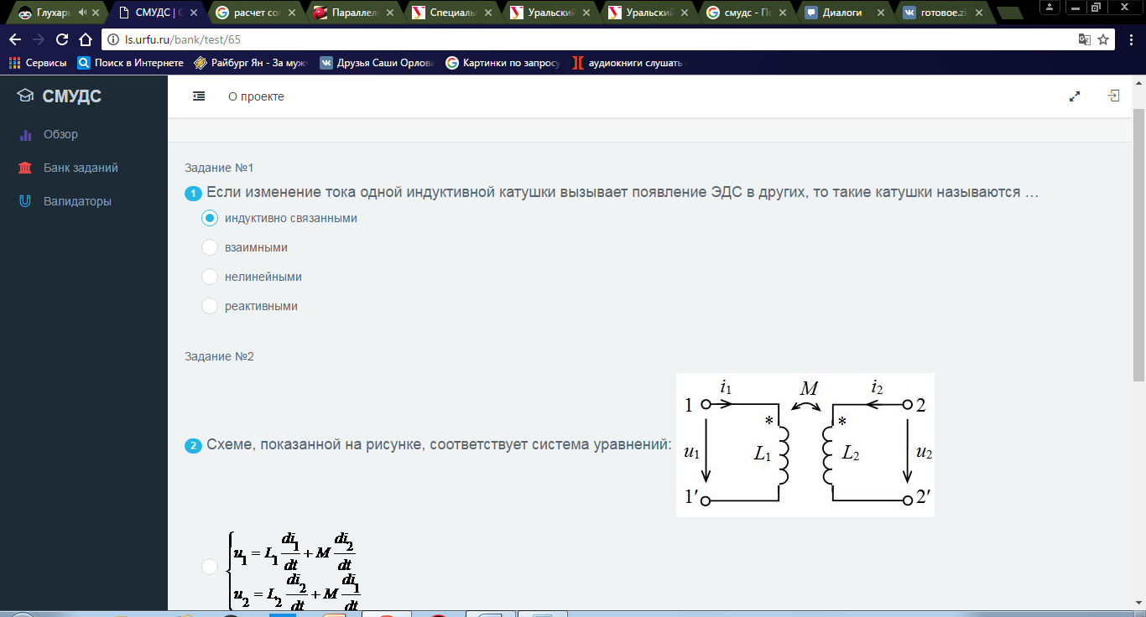

#### Схеме, показанной на рисунке, соответствует система уравнений:

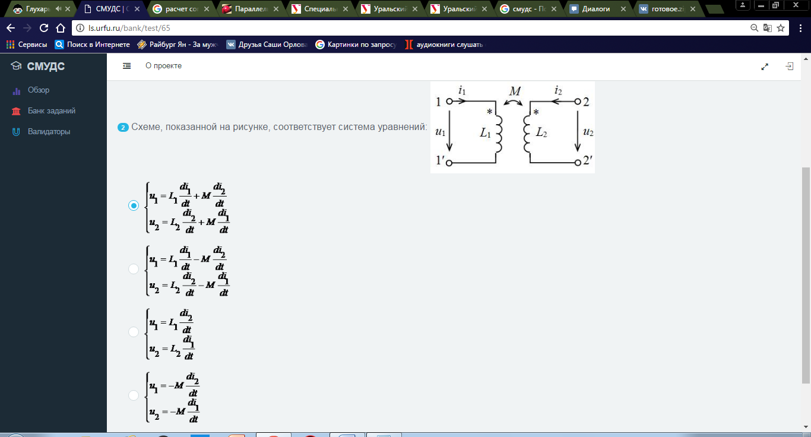

#### Отношение комплексных амплитуд или комплексных действующих значений отклика и воздействия называется … характеристикой.

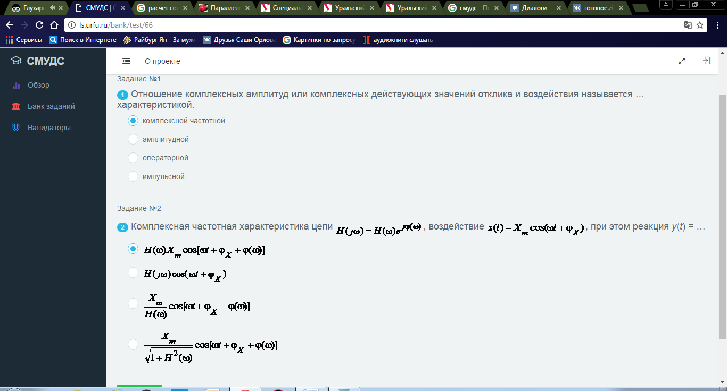

#### Комплексная частотная характеристика цепи http://ls.urfu.ru/api/asset/1371/test.files/image001.gif, воздействие http://ls.urfu.ru/api/asset/1371/test.files/image002.gif, при этом реакция y(t) = …



#### Под резонансом понимают такой режим работы электрической цепи, содержащей емкости и индуктивности, при котором …

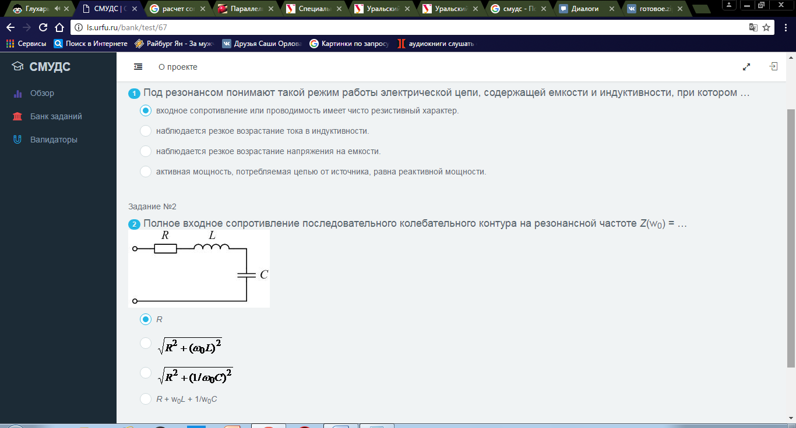

#### Полное входное сопротивление последовательного колебательного контура на резонансной частоте Z(w0) = …



#### Многополюсником называется электрическая цепь

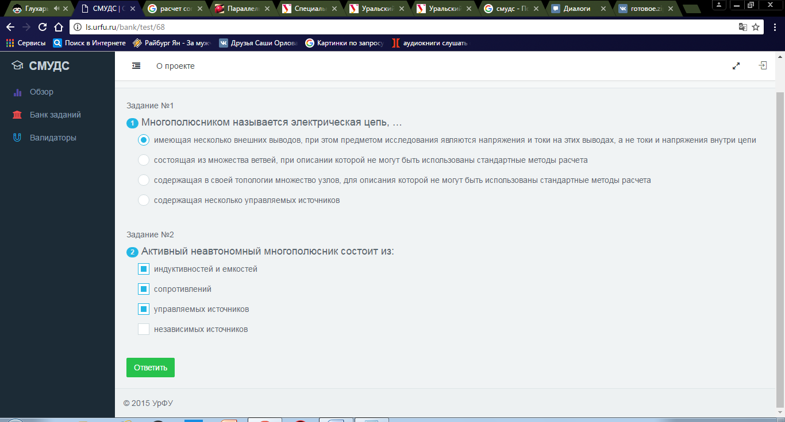

#### Активный неавтономный многополюсник состоит из:



#### Коммутацией называется …

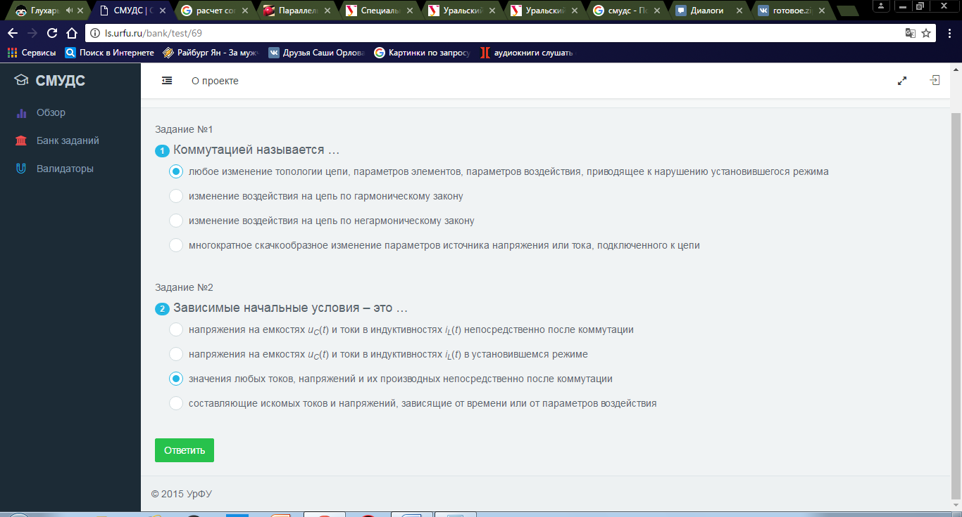

#### Зависимые начальные условия – это …



#### НЕ МОЖЕТ служить базисом при разложении сигнала в ряд Фурье система… функций:

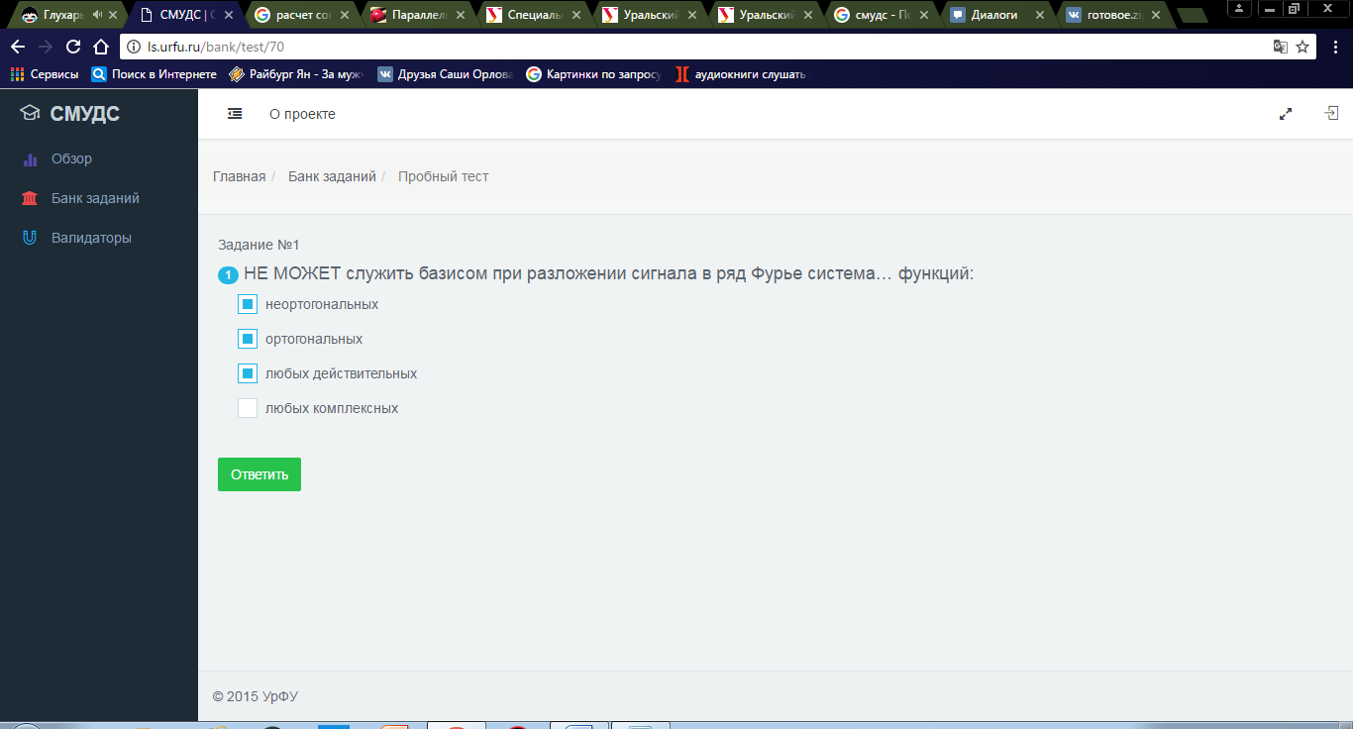

#### Операторный метод анализа переходных процессов основан на применении …

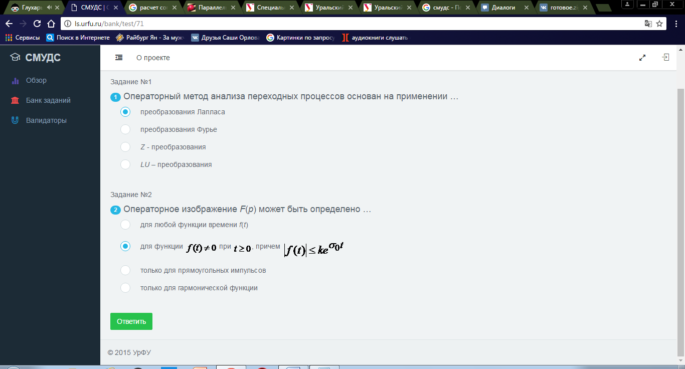

#### Операторное изображение F(p) может быть определено …



#### Импульсная характеристика линейной цепи, не содержащей независимых источников энергии, численно равна ее реакции на воздействие в виде … начальных условиях.

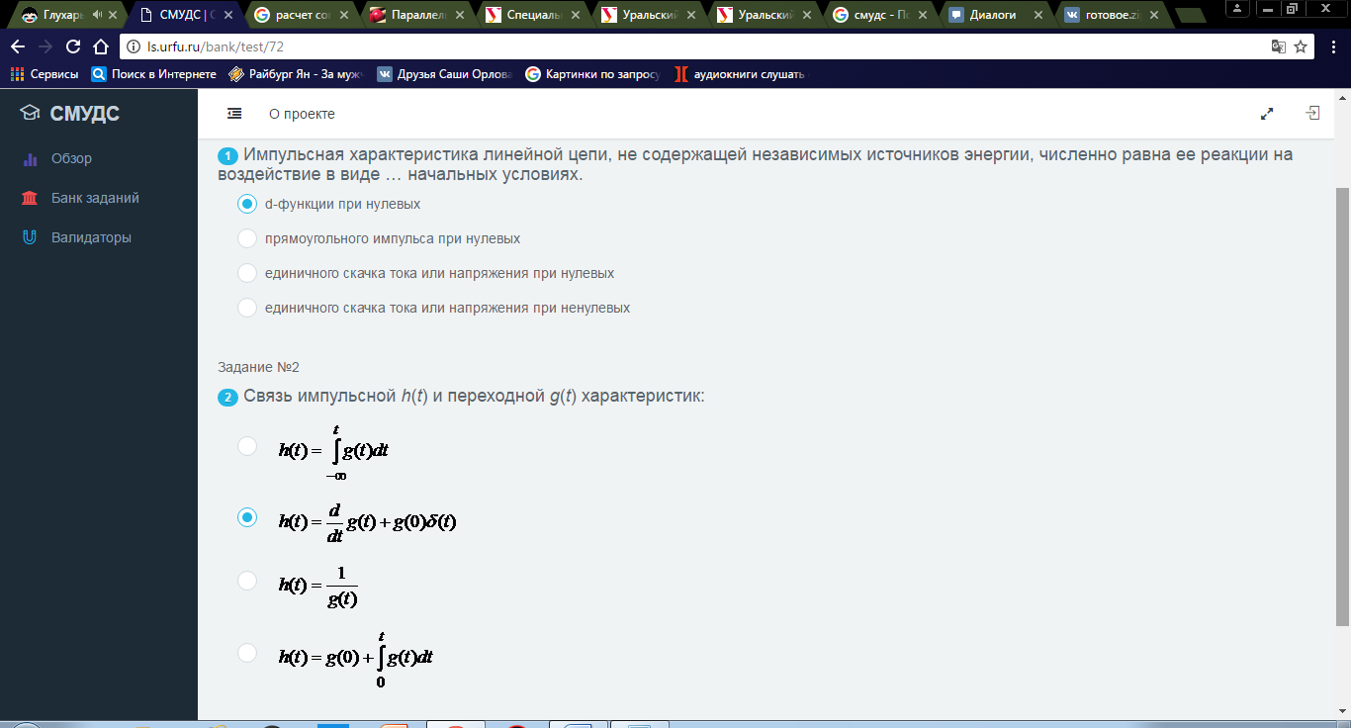

#### Связь импульсной h(t) и переходной g(t) характеристик:



#### Подключение источника с внутренним сопротивлением Ri повлияет на следующие параметры последовательного колебательного контура:

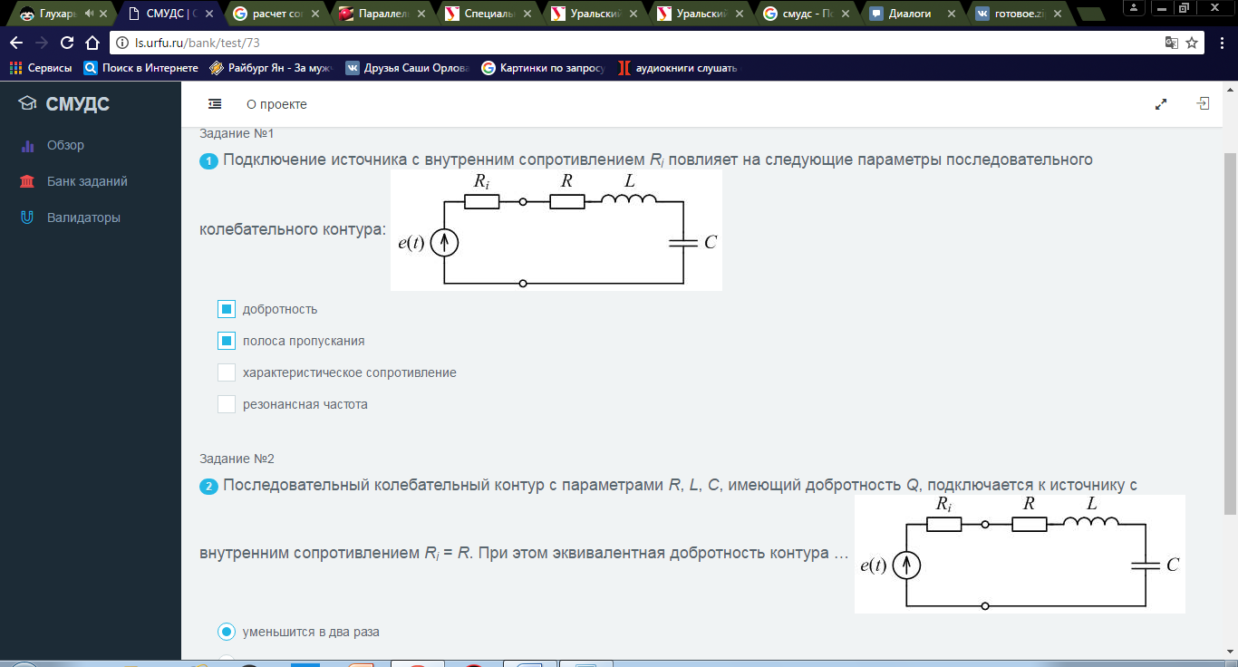

#### Последовательный колебательный контур с параметрами R, L, C, имеющий добротность Q, подключается к источнику с внутренним сопротивлением Ri = R. При этом эквивалентная добротность контура …

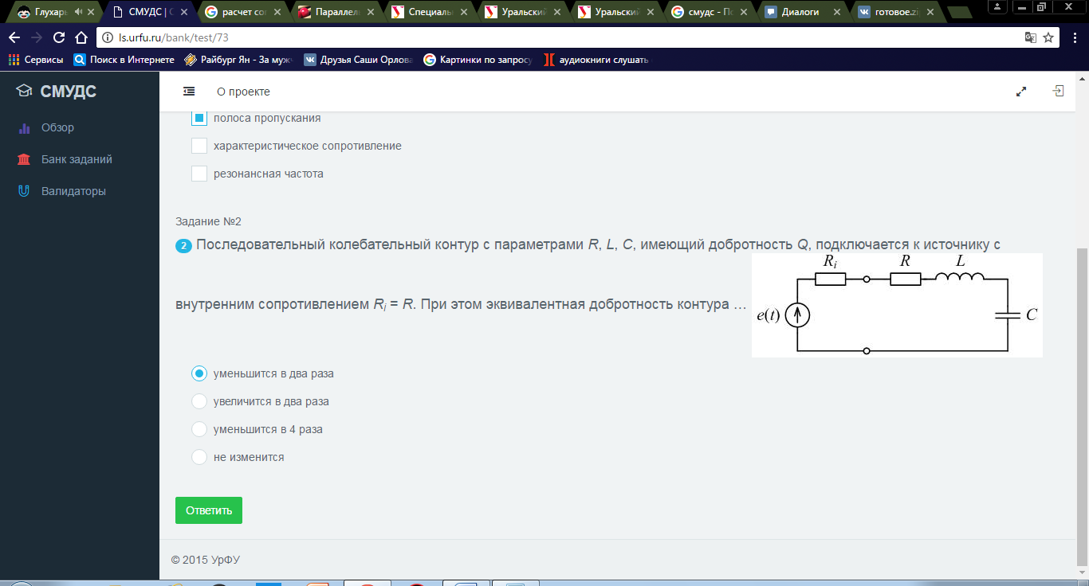

#### Цепь с распределёнными параметрами – это …

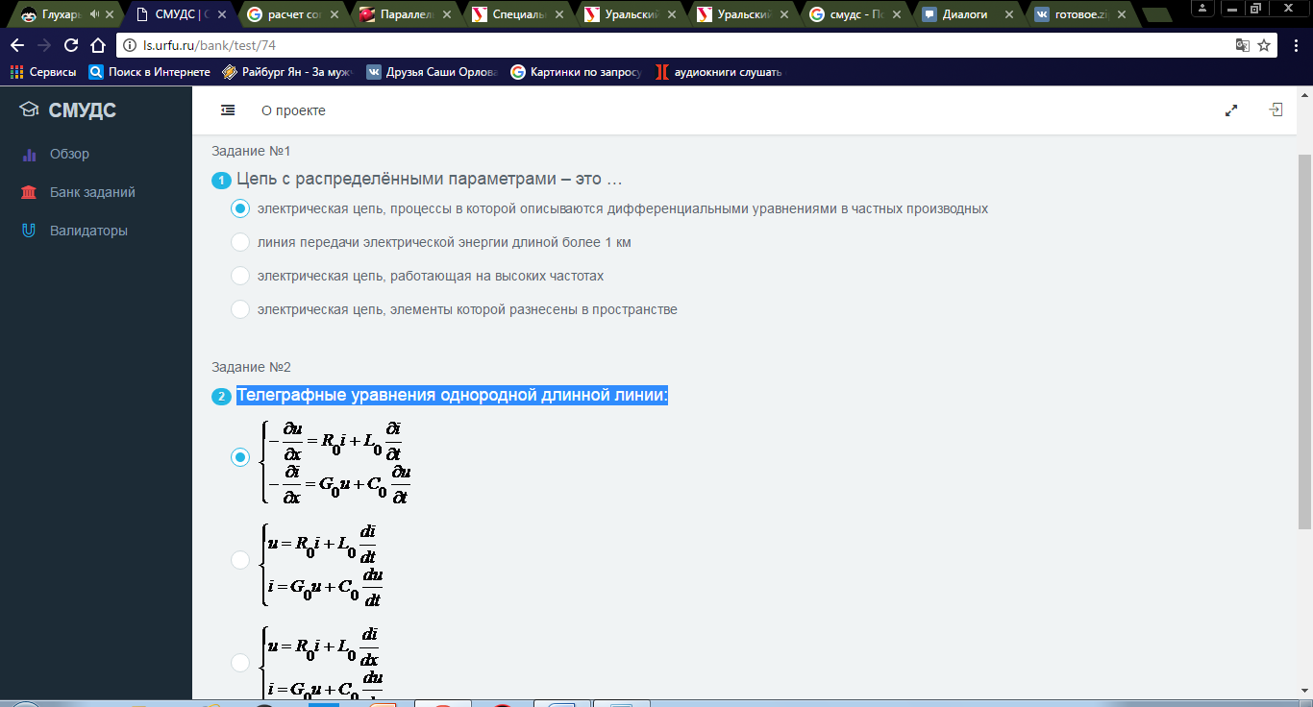

#### Телеграфные уравнения однородной длинной линии:

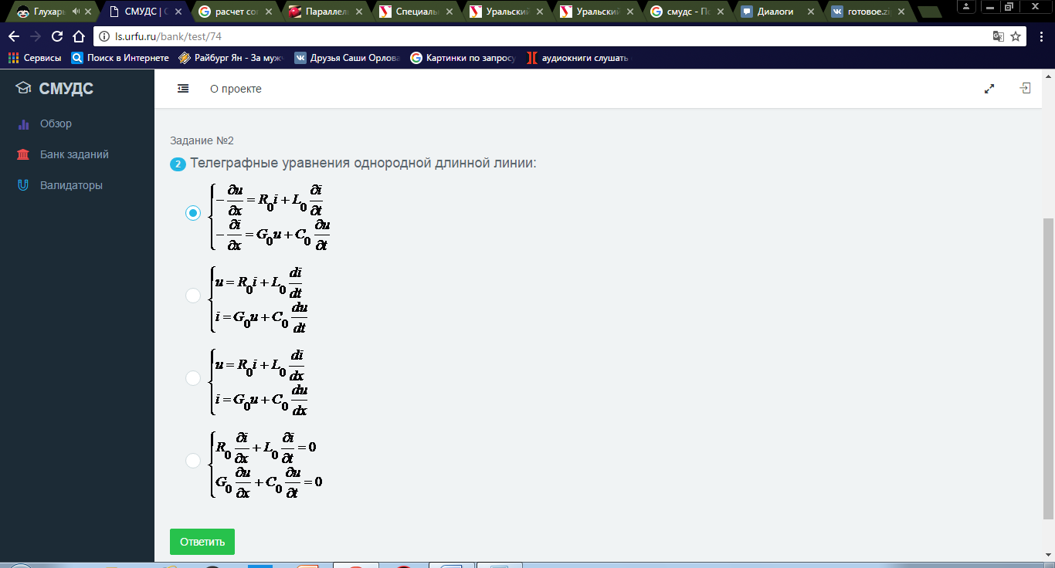

#### Нелинейная электрическая цепь – это цепь, …

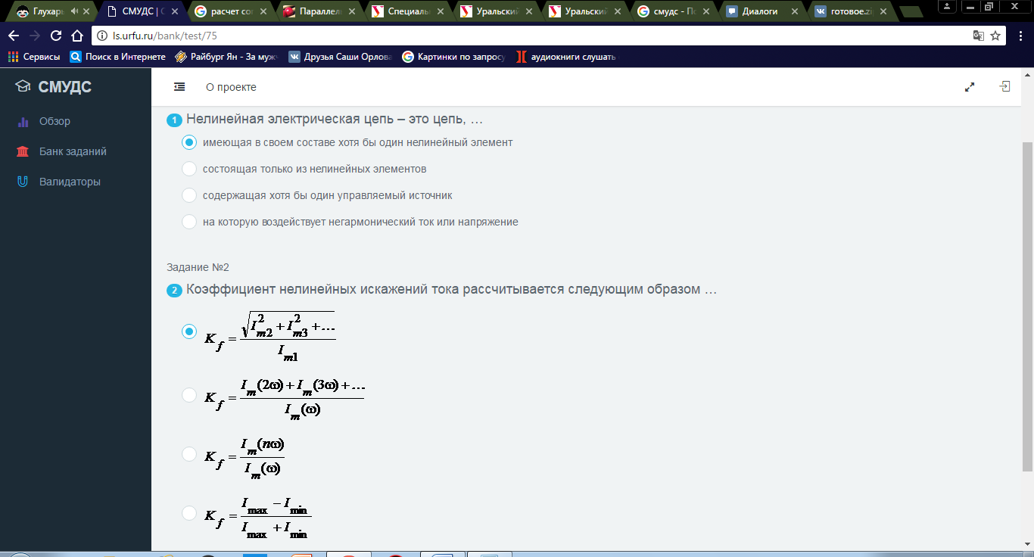

#### Коэффициент нелинейных искажений тока рассчитывается следующим образом …



Комплексная частотная характеристика некоторой цепи описывается выражением...

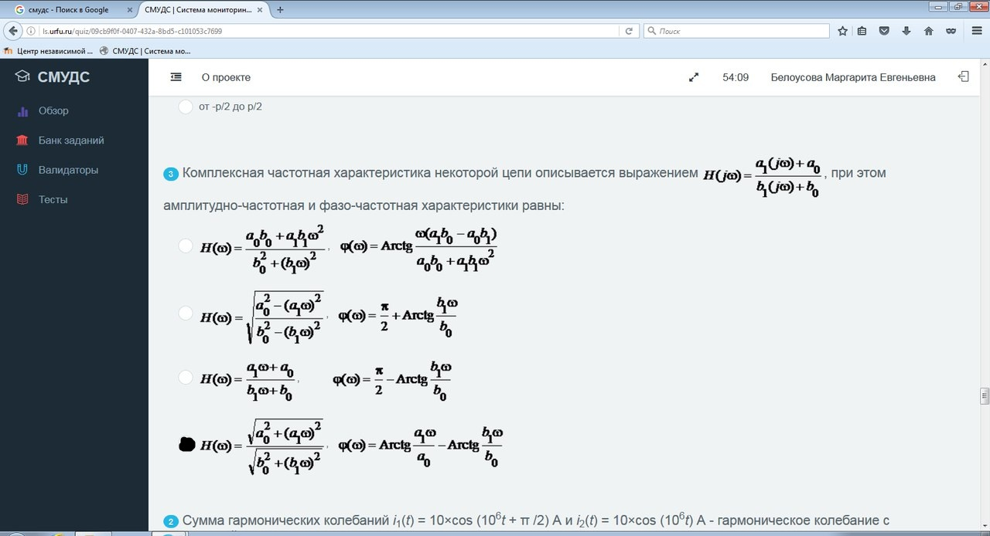

Коэффициент связи между катушками изменяется в пределах...

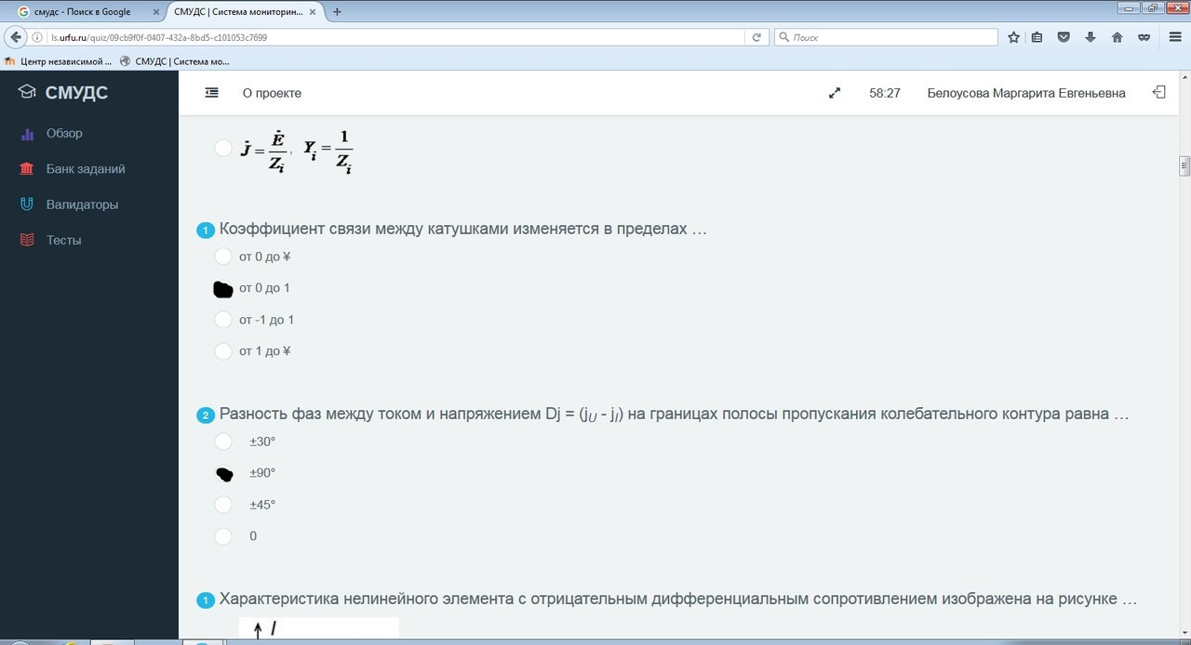

Разность фаз между током и напряжением...



Емкость каждого элемента равна 10 мкФ, при этом...

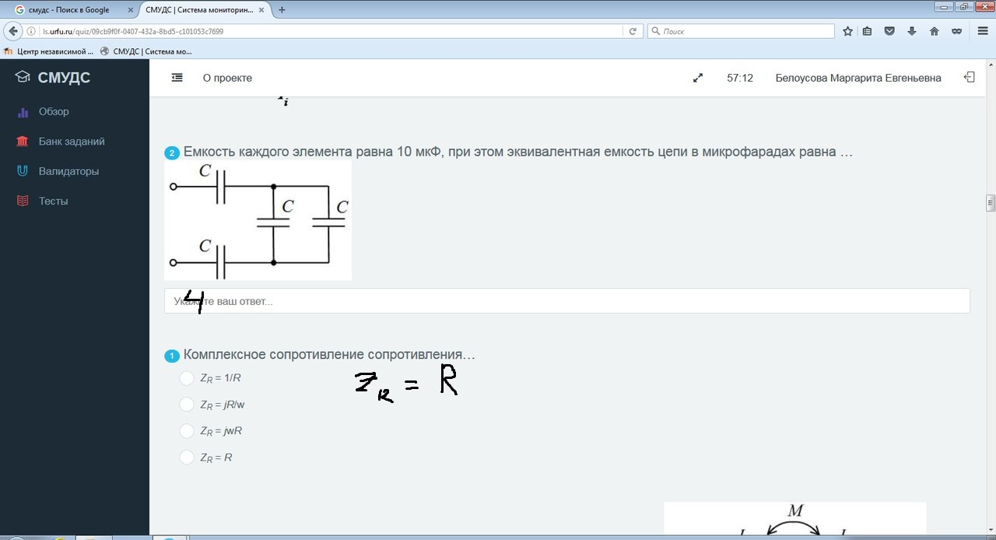

Комплексное сопротивление сопротивления...



Коэффициент связи между катушками...

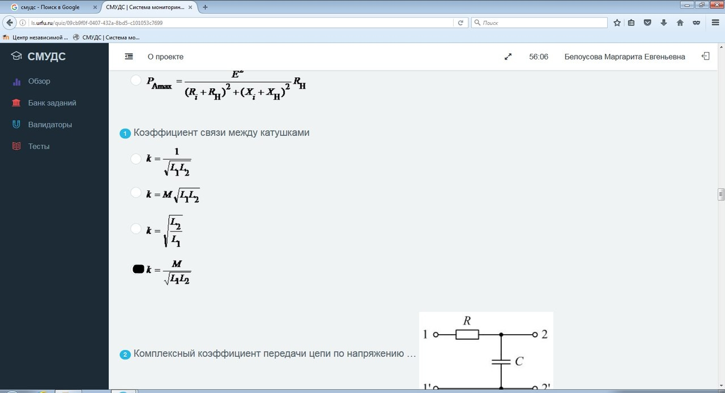

Дифференциальное сопротивление нелинейного элемента...

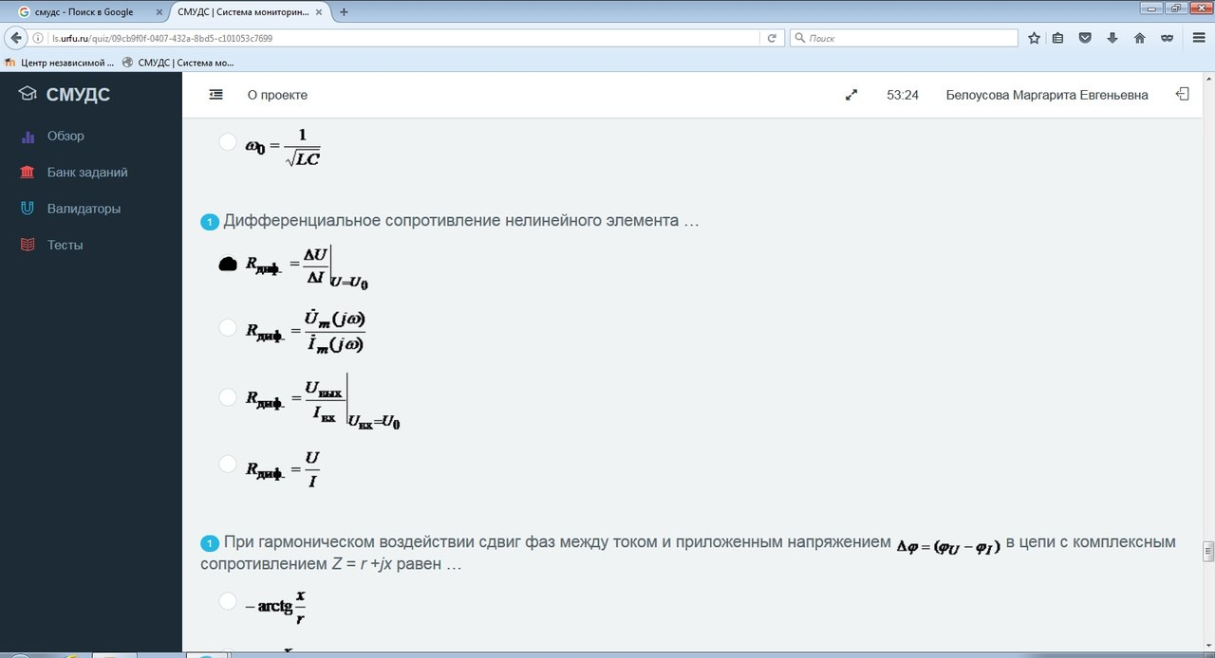

Сумма гармонических колебаний...

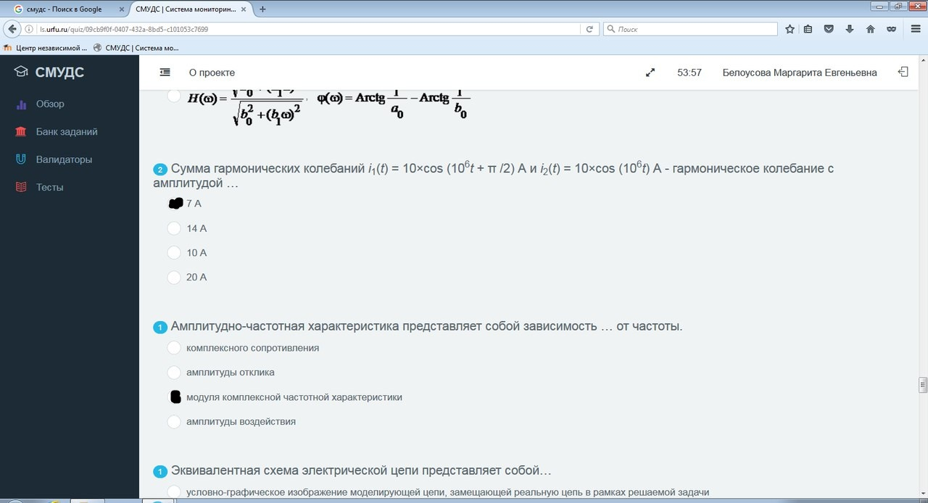

Амплитудно-частотная характеристика представляет собой зависимость...



Комплексная проводимость сопротивления...

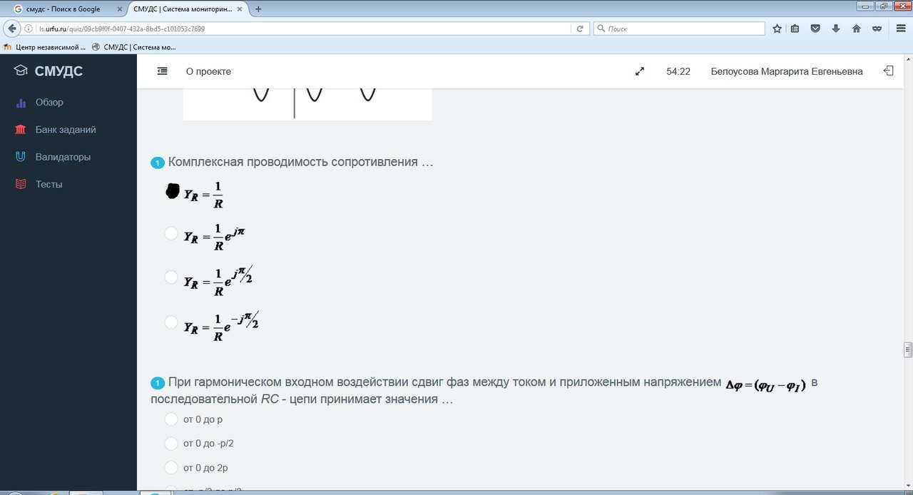

Ток источника тока, управляемого током...

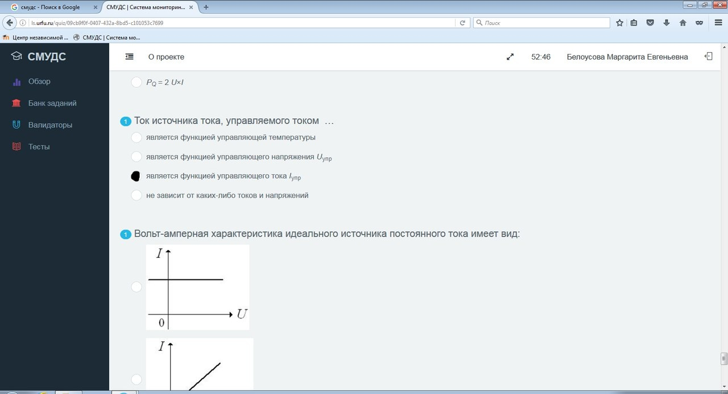

При гармоническом воздействии сдвиг фаз между током и приложенным напряжением...

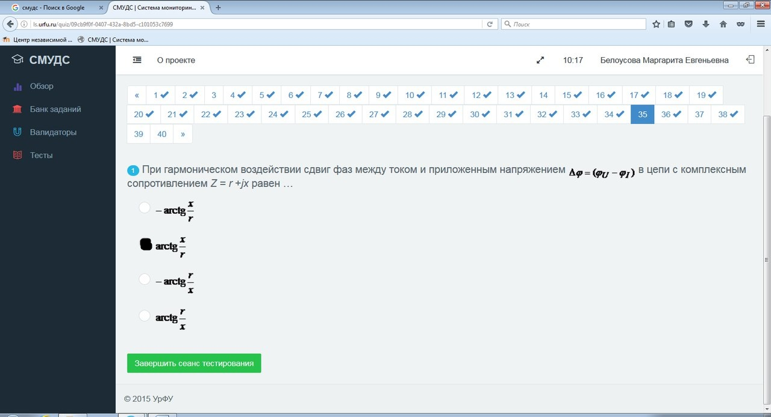

Вольт - амперная характеристика идеального источника тока...

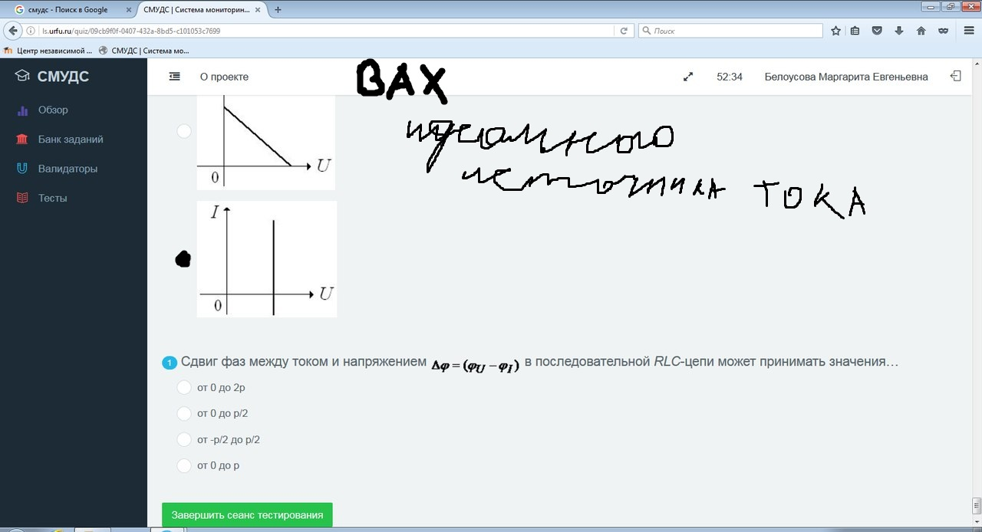

Мгновенная мощность произвольной электрической цепи определяется выражением...

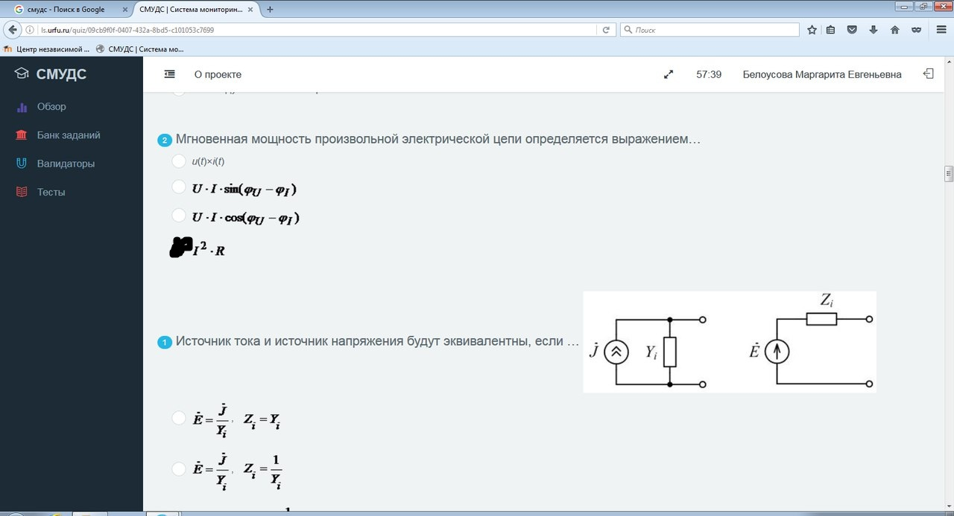

Матрица сопротивлений ветвей цепи, изображенной на рисунке...

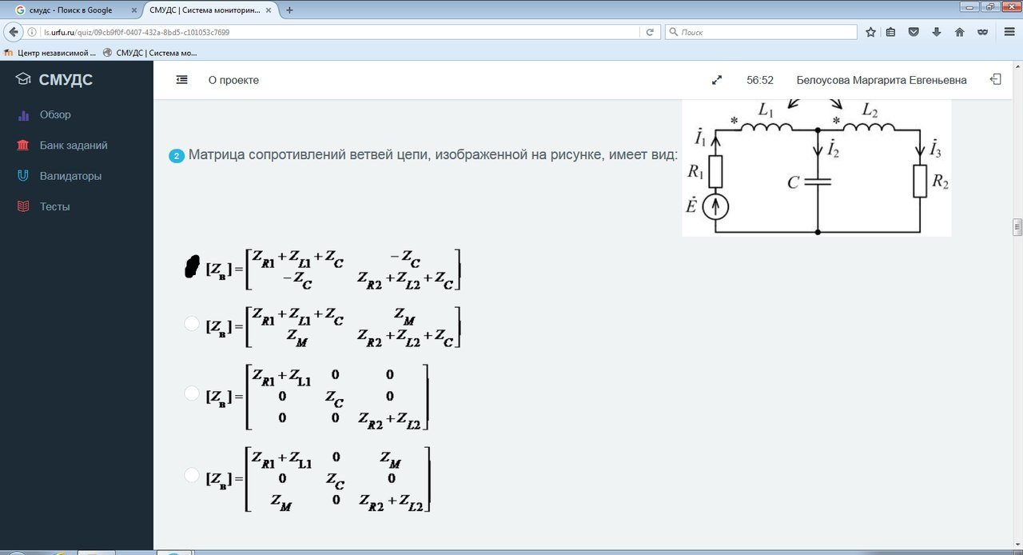

Резонансная частота последовательного колебательного контура...

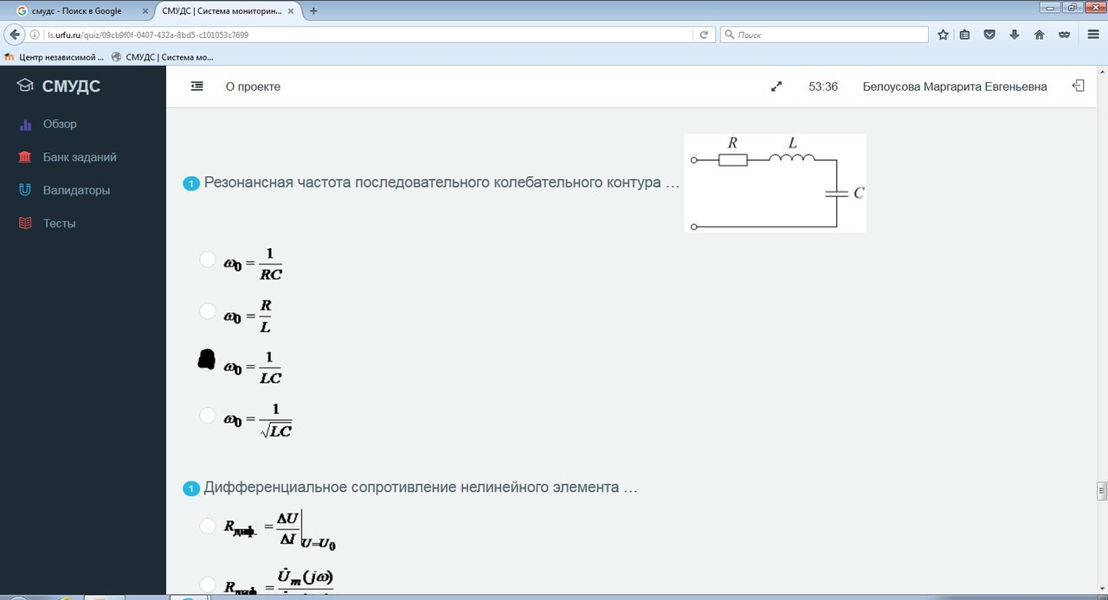

Мгновенная мощность, расходуемая в индуктивности...

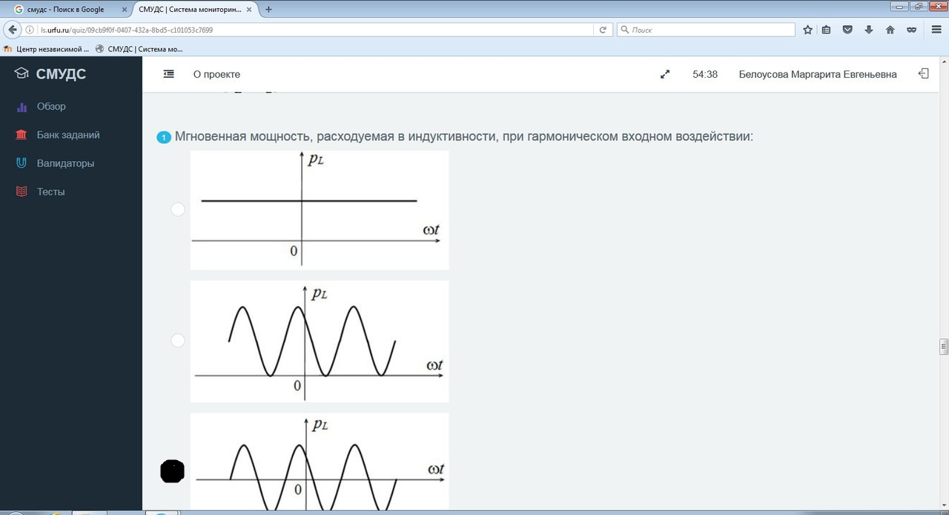

Максимально возможное значение активной мощности в нагрузке...

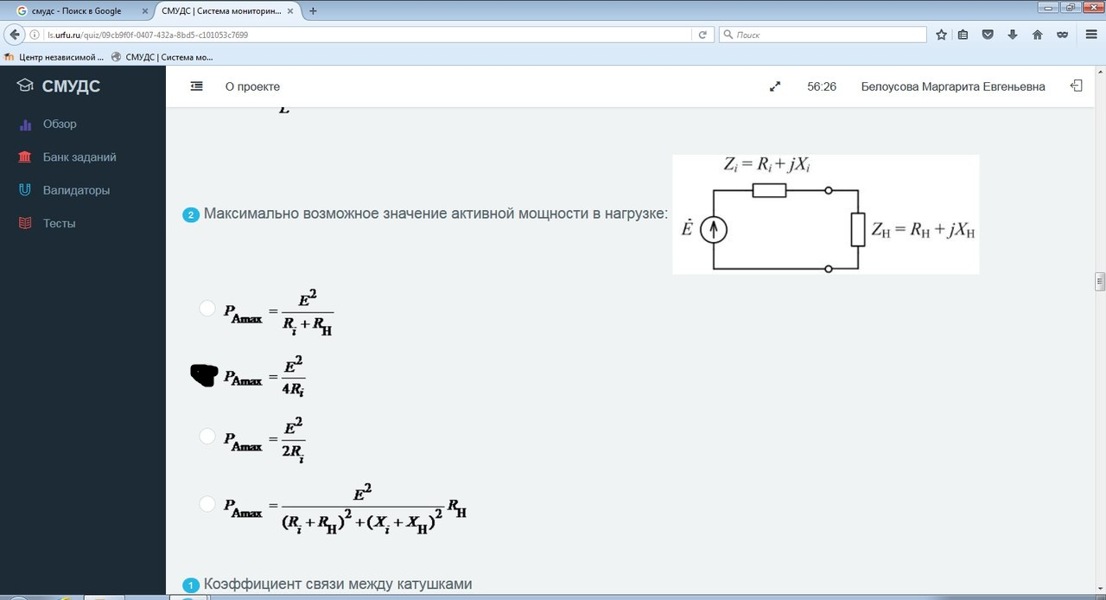

В качестве независимых переменных в методе переменных состояний используются...

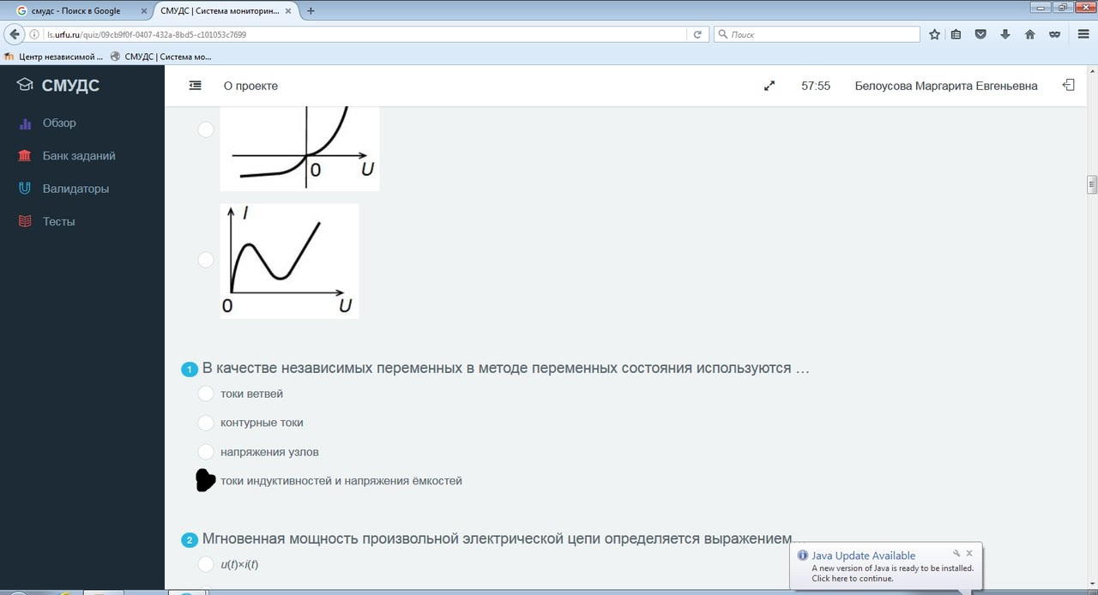

Комплексный коэффициент передачи цепи по напряжению...

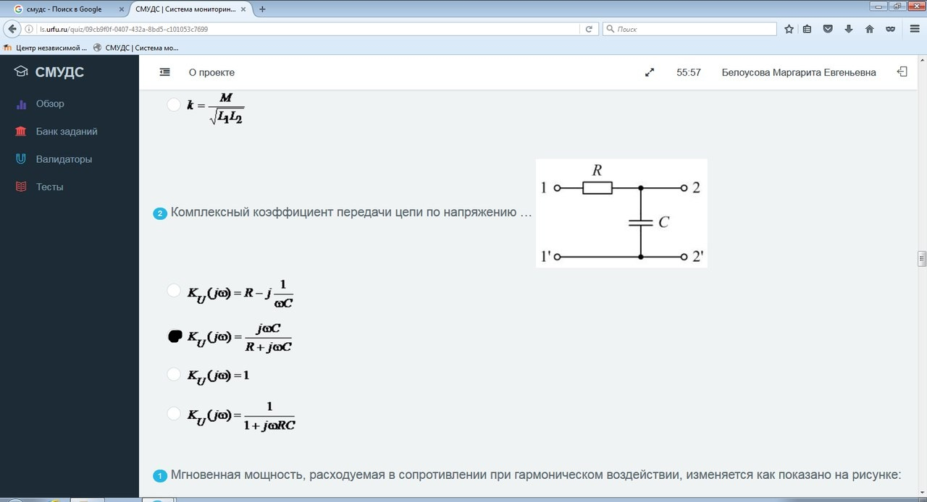

Амплитудно-частотная характеристика индуктивности L...

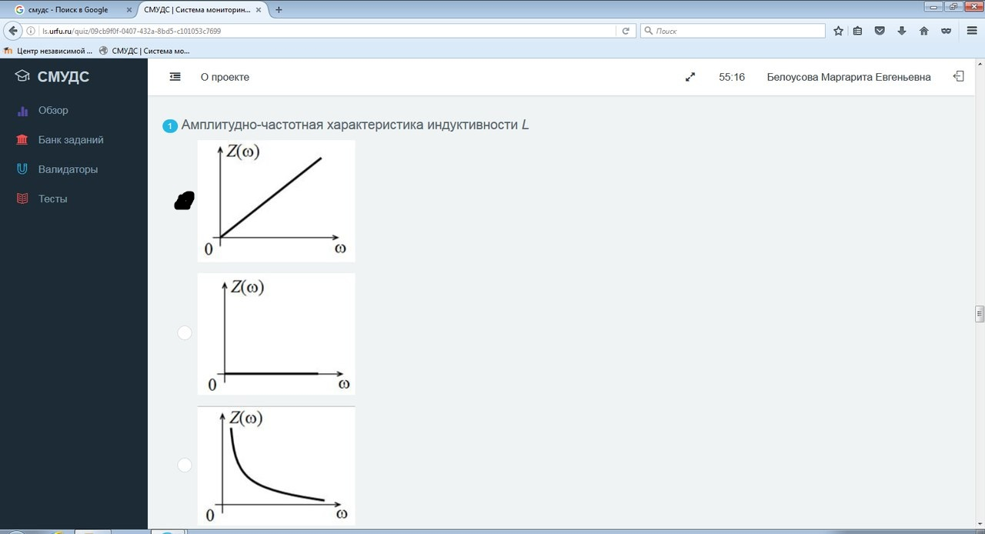

Место соединения трех и более ветвей...

